La letteratura in Italia
L’Italia era piuttosto spezzettata: c’erano, insomma, tanti regni diversi. Non si può perciò parlare ancora di una letteratura italiana, ma piuttosto di produzioni regionali (ogni regione ha la sua letteratura)
Comunque, i DUE FILONI PIÙ IMPORTANTI (entrambi del 1200) sono:
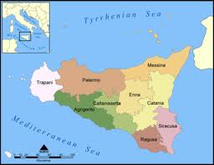
- la poesia siciliana

- la poesia religiosa (il Cantico di San Francesco è considerato la prima opera letteraria in volgare italiano)
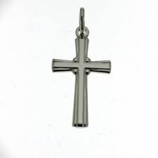

La poesia religiosa
Dal XII secolo comincia a svilupparsi la letteratura religiosa in volgare.
Spesso erano traduzioni di opere in latino e si trattava di testi esemplari (cioè testi che volevano essere da esempio), come le agiografie (le vite dei santi).
Nel XIII secolo, in UMBRIA, la poesia religiosa in volgare si sviluppa insieme ai vari movimenti PAUPERISTICI (movimenti che vogliono che la Chiesa ritorni ad essere povera; sono contro la corruzione, il potere e la ricchezza della Chiesa).

Per lo sviluppo della poesia religiosa furono molto importanti:
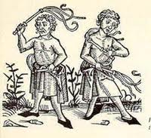
- il movimento dell’Alleluja;
- il movimento dei Flagellanti. I Flagellanti davano vita a processioni durante le quali si frustavano violentemente (per penitenza) e intonavano canti in onore di Dio.

La forma della poesia religiosa umbra fu la LAUDA (come il Cantico delle creature di San Francesco).
LAUDE = INNO DI LODE A DIO
- Con l’aumento dei movimenti pauperistici divenne sempre più frequente l’uso pubblico della laude: proprio per far partecipare il popolo, le laudi vengono scritte in volgare.
- Come schema metrico, ben presto si impose quello della ballata.
- Nella seconda metà del XIII secolo nacque anche la lauda drammatica, una specie di dialogo tra personaggi (un esempio è Donne de Paradiso di Jacopone da Todi)

San Francesco d’Assisi: la vita
Su youtube si può trovare: http://www.youtube.com/watch?v=bID7_3jWHfA (San Francesco da Assisi – La storia)
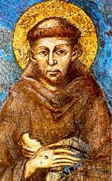
- Nasce nel 1182 ad Assisi, in Umbria.
- La sua è una famiglia di ricchi mercanti.
- È un uomo semplice, ma colto (ha studiato latino e conosce la lingua d’oil)
- Non è un giovane religioso. Tutto cambia quando partecipa alla guerra tra Perugia e Assisi (1- vede gli orrori della guerra; 2 – viene fatto prigioniero): inizia la conversione religiosa di Francesco.
- Francesco lascia tutti i suoi averi ai poveri.
- Il padre, non molto d’accordo, lo denuncia: in piazza, pubblicamente, Francesco si spoglia di ogni avere.
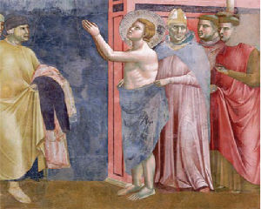
- Decide di fondare un nuovo ordine religioso (che predica la povertà). Però ha bisogno dell’approvazione del papa. Nel 1209 ottiene da papa Innocenzo III l’approvazione verbale dell’Ordine francescano (l’approvazione scritta venne da Onorio III).
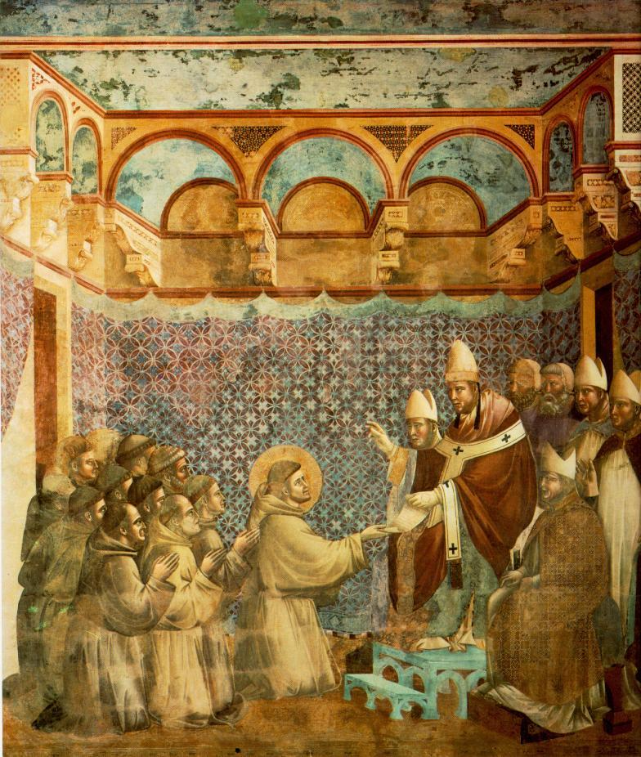
- Va in Egitto, per predicare, e viene catturato dal Sultano.
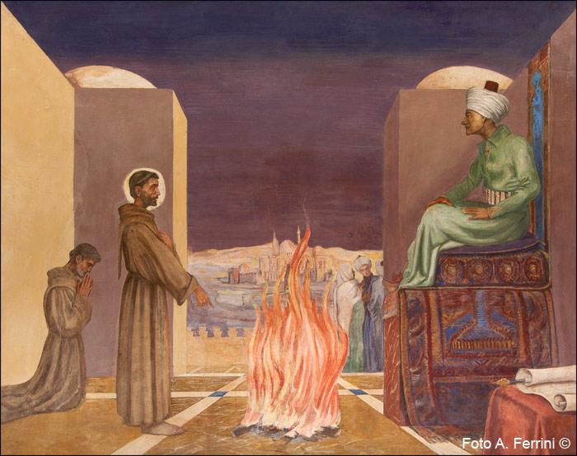
- Tornato in Italia stabilisce la sede dell’abbazia dell’Ordine francescano alla Porziuncola.
- Sul monte della Verna riceve le stimmate.
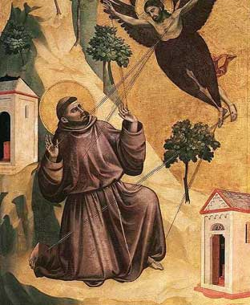
- Muore ad Assisi nel 1226.

